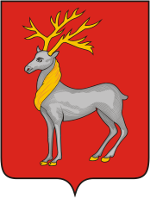

Муниципальный Совет городского поселения Ростов четвертого созыва
РЕШЕНИЕ
№ 4
10.02.2022 г. Ростов

Об утверждении Дополнительного соглашения № 3
к соглашению о передаче осуществления части полномочий городского поселения Ростов по решению вопросов местного значения Ростовскому муниципальному району от 12.12.2018 г.

В соответствии с частью 4 статьи 15 Федерального закона от 06.10.2003 № 131-ФЗ «Об общих принципах организации местного самоуправления в Российской Федерации», Уставом городского поселения Ростов, Муниципальный Совет городского поселения Ростов

РЕШИЛ:

1. Утвердить Дополнительное соглашение № 3 от 28.01.2022 года к соглашению о передаче осуществления части полномочий городского поселения Ростов по решению вопросов местного значения Ростовскому муниципальному району от 12.12.2018 г.
2. Опубликовать настоящее решение в газете «Ростовский вестник» и разместить на официальном сайте Администрации городского поселения Ростов в информационно-телекоммуникационной сети Интернет www.grad-rostov.ru.
3. Решение вступает в силу после его официального опубликования.

Глава городского поселения Ростов А.В. Лось

Председатель Муниципального
Совета городского поселения
Ростов четвертого созыва С.А. Кичкова

